БПОУ ВО «ЧЛМТ им. В.П. Чкалова»

Специальность 09.02.07 «Информационные системы и программирование»

Отчёт по практической работе №3:
Разработка перечня артефактов и протоколов проекта

г. Череповец
2025 год
ВВЕДЕНИЕ

Для выполнения практической работы было предложено разработка сервиса Smart To-Do List (умный список задач). Артефакты проекта указаны ниже перечня «введение». А Протоколы проекта находятся в репозиторие.

Артефакт проекта - материализованный результат деятельности, документ или продукт, создаваемый в процессе разработки ПО.
Протокол продукта - документ, фиксирующий ход события в проекте: совещания, решения, итоги спринта.

ХОД РАБОТЫ

Задание 1: Документы управления и требований.

1. Видение продукта:

Целевой аудиторий умного списка задач будут люди возрастом от 16 до 60, так как приложение в отличие от простого списка задач будет:

- выдавать категории пунктам задач по ключевым словам;
-уведомлять о задачах связанных с определёнными местами (геолокационное напоминание);
-визуализировать и анализировать выполненные задачи пользователем для повышения эффективности.

Такой функционал поможет людям выделять для себя важные задачи просто выбрав категорию, напоминать о заданиях поблизости, просто и удобно выделять эффективность пользователя в плане выполнения задач.

2. Бэклог продукта:

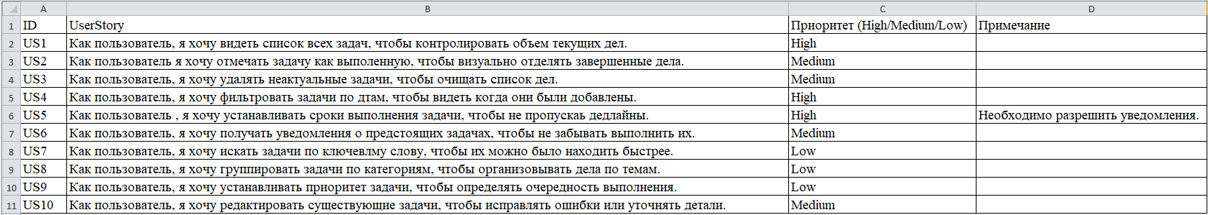
(Так же эта таблица находится в репозиторие)

3. Протокол совещания:

По итогу мозгового штурма было принято продолжение работы без изменений предыдущих пунктов вследствие отсутствия каких либо критических изъянов, и приоритет бэклога был установлен в соответствии со сложностью и важность разработки функционала сервиса.

Задание 2: Артефакты проектирования.

1. Модель данных (ER-диаграмма):
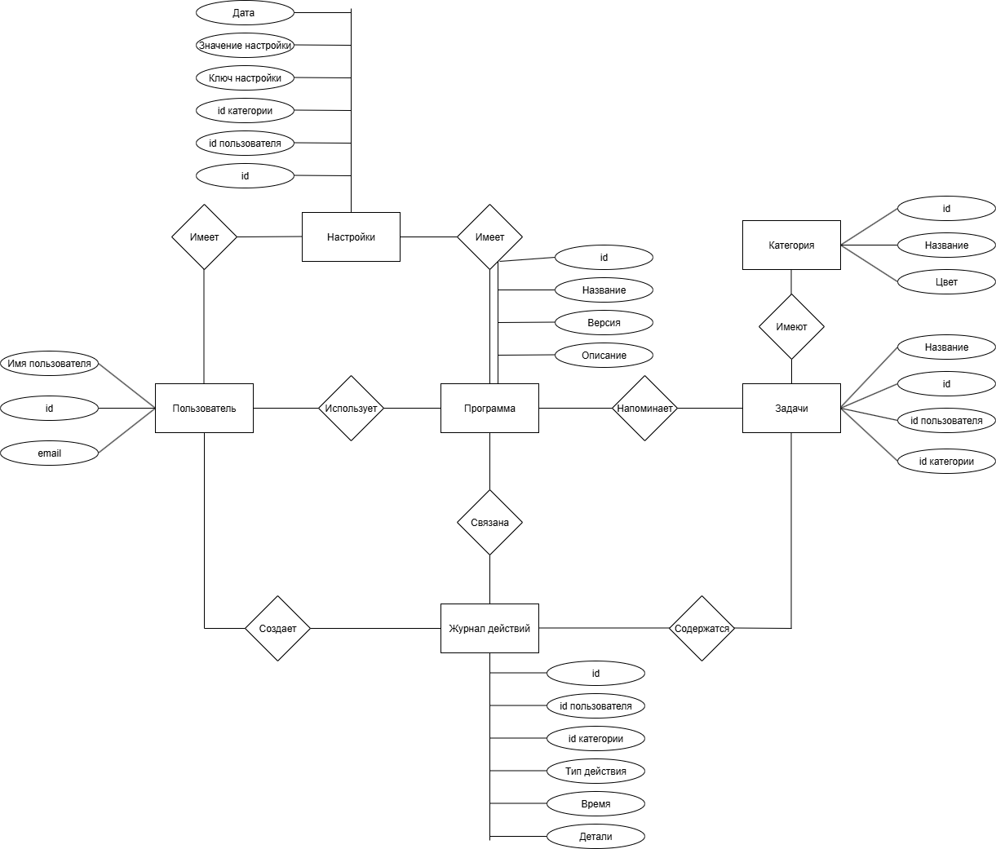

2. Прототип интерфейса:
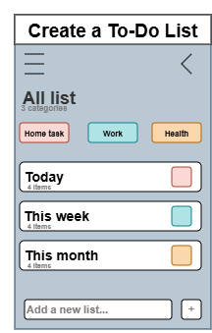

Задание 3: Реализация и тестирование.
1. Тест кейсы:

ID | Название кейса | Шаги | Результат
ТС1 | Создание задачи с повторением. | Ввод текста, активация «Повторение задачи», указание дедлайна, нажатие «Добавить». | Задача появляется в списке.
ТС2 | Создание задачи без заполнения обязательных полей. | Создать задачу без заполнения полей, нажатие «Добавить». | Сообщение об ошибке.
ТС3 | Создание задачи с максимальным объёмом текста в описании. | Ввод максимального объема текста, нажатие «Добавить». | Задача появляется в списке.

